# 快捷键

## mac

**打开devtool**

Command+Opiton+I

**打开命令菜单**

Command+Shift+P

## windows（linux）

**打开devtool**

Control+shift+I

**打开命令菜单**

Control+Shift+P

**打开下部菜单**

ESC

**进入匿名模式**

Control+Shift+N

# Performance

进入匿名模式

## 性能报告

### FPS面板

命令菜单--》 show rendering

在Rendering下打开 FPS meter

### recoding记录

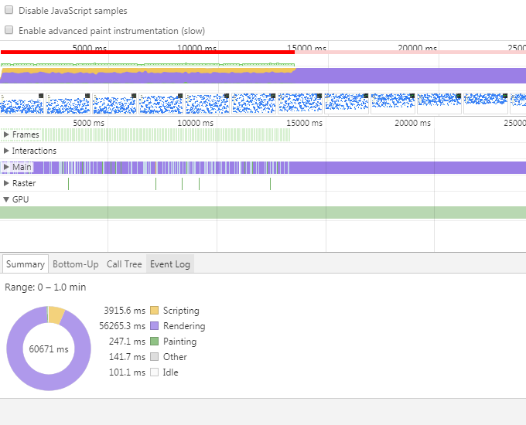

frame: FPS记录

main：主线程运行情况

每个长条表示一个event。X轴表示时间，Y轴表示调用栈。

双击：取消选区

滑轮：放大缩小选区。

1. 如果事件右上角有红色三角，表示这个事件有问题，需要注意
2. 点击事件，在summary中可以看到详细信息。点击app.js：95这个链接，可跳转代码位置

